**Assignment2说明**

**——H9**

**注**: 本任务使用最小堆实现优先队列，堆内部操作逻辑参考课堂lecture内容。期中堆的index使用从1开始，即index1为root，index0始终设置为null，将其排除在堆外。

**运行截图解释：**

运行内容为提供的测试集，分别使用Name，PayRate两个比较器进行测试。

1. 使用Name

首先进行堆化，完成后名称最小排在root处。

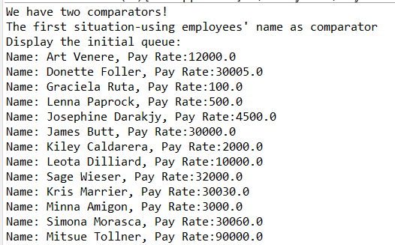

然后进行堆排序，最小堆排序完应为降序。

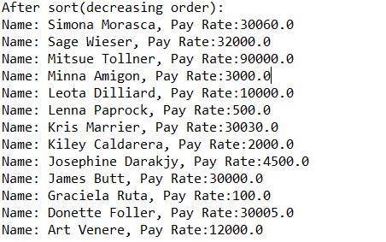

然后删除root，再次排序展示。

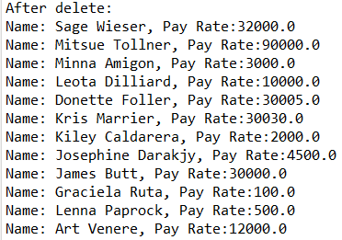

1. 使用PayRate作为比较器进行同样测试

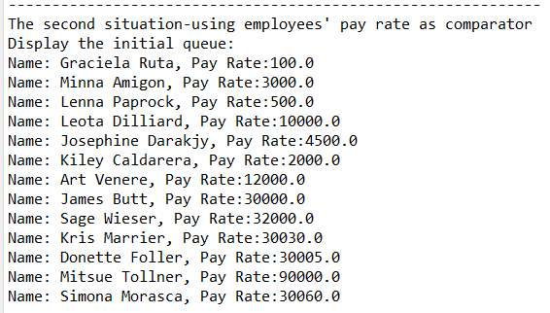

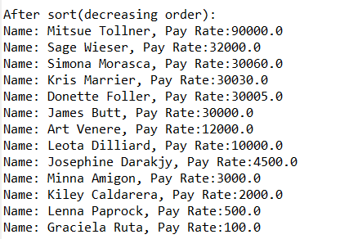

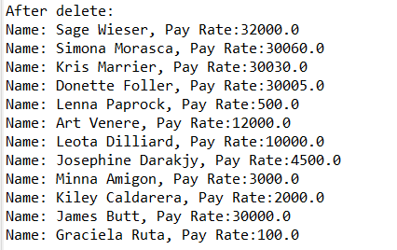

1. 测试未测试到的方法

